**Lire dans toutes les disciplines au CM2**

Vous souhaitez travailler la compréhension des textes documentaires en classe de CM2. Quelle séance de découverte proposeriez-vous en période 5 ? Vous préciserez le déroulement de votre séance, l’activité des élèves et le rôle de l’enseignant.

CORPUS DE 3 DOCUMENTS

**Document 1. Programme du cycle 3**

Comprendre des textes, des documents et des images et les interpréter

Contrôler sa compréhension et devenir un lecteur autonome

CONNAISSANCES ET COMPÉTENCES ASSOCIÉES

EXEMPLES DE SITUATIONS, D’ACTIVITÉS ET DE RESSOURCES POUR L’ÉLÈVE

• Être capable de s’engager dans une démarche progressive pour accéder au sens.

• Être capable de mettre en relation différentes informations.

• Être capable d’identifier les différents genres représentés et de repérer leurs caractéristiques majeures.

• Identification de la nature et de la source des documents.

• Apprentissage explicite de la mise en relation des informations dans le cas de documents associant plusieurs supports (texte, représentés et de repérer leurs caractéristiques majeures.

• Identification de la nature et de la source des documents.

• Apprentissage explicite de la mise en relation des informations dans le cas de documents associant plusieurs supports (texte, image, schéma, tableau, graphique…) ou de documents avec des liens hypertextes.

• Activités permettant de construire la compréhension : recherche d’informations, mobilisation des connaissances lexicales, écrits de travail (listes, prise de notes) ; repérage de mots de liaison ; réponses à des questions demandant la mise en relation d’informations, explicites ou implicites (inférences), dans un même document ou entre plusieurs documents ; justifications de réponses.

Supports : textes documentaires simples, documents composites (associant textes, images, schémas, tableaux, graphiques, etc., comme une double-page de manuel), documents iconographiques (tableaux, dessins, photographies), documents numériques (documents avec des liens hypertextes, documents associant texte, images - fixes ou animées -, sons).

**Document 2. Manuel Le nouveau Millefeuille , © Éditions Nathan, 2019, p. 36-37.**

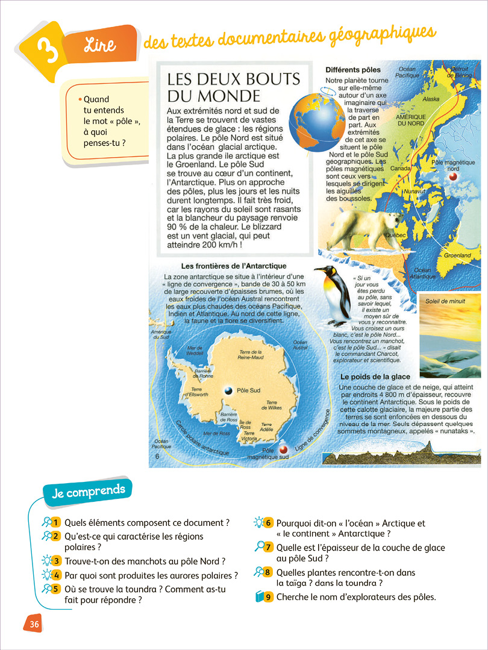

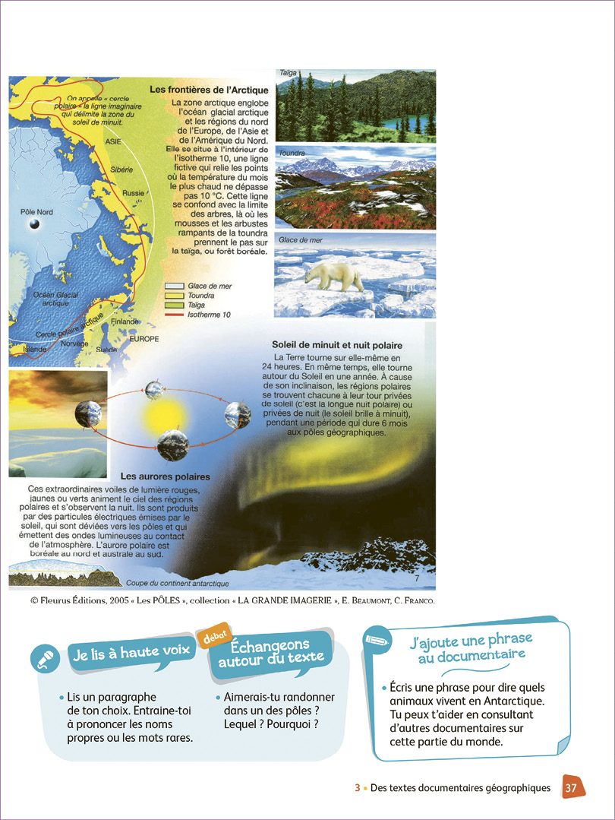

**Document 3. Trace écrite élaborée au cours de l’année et complétée au fur et à mesure**

Il existe différents types de textes :

Le texte narratif

La finalité : raconter un événement, une histoire

Les indices : des verbes d’actions, des compléments circonstanciels de temps et de lieu, des verbes au passé simple et à l’imparfait

Où le trouve-t-on ? dans les romans, les albums, les journaux

Le texte descriptif

La finalité : donner à voir, représenter un objet, une personne, un paysage

Les indices : des GN contenant des expansions, un champ lexical précis, le lexique des sensations, des verbes au présent ou à l’imparfait, un texte organisé

Où le trouve-t-on ? dans les romans, les albums